Парогенератор электрический

электродный

малогабаритный

Руководство по эксплуатации

Орел, 2012

Содержание

- Техническое описание | 3
- Назначение парогенератора | 3
- Технические характеристики парогенератора | 4
- Состав парогенератора | 5
- Устройство и принцип работы | 5
- Инструкция по эксплуатации | 7
- Указание мер безопасности | 7
- Порядок установки | 7
- Требования к качеству питательной и котловой воды | 8
- Подготовка и порядок работы | 9
- Возможные ошибочные действия персонала, которые приводят к инциденту или аварии | 10
- Действия персонала в случае инцидента или аварии | 10
- Возможные неисправности и методы их устранения | 10
- Правила хранения | 12
- Транспортировка | 12
- Утилизация | 12
- Инструкция по техническому обслуживанию | 13
- Общие указания | 13
- Порядок технического обслуживания | 13
- Техническое освидетельствование | 13
- Параметры шума и вибрации | 14
- Паспорт | 15
- Комплект поставки | 15
- Свидетельство о приемке | 16
- Свидетельство об упаковке | 16
- Гарантийные обязательства | 17

Техническое описание

1.1. Назначение парогенератора

Парогенератор электрический электродный марки ПЭЭ (в дальнейшем – парогенератор) предназначен для выработки пара с давлением выше атмосферного за счет теплоты, выделяющейся в результате использования электроэнергии.
Парогенератор используется в пищевой, легкой и других отраслях промышленности.

- ПЭЭ-15 – паропроизводительностью 15 кг/час
- ПЭЭ-30 – паропроизводительностью 30 кг/час

Вид климатического исполнения – УХЛ 4 по ГОСТ 15150.
По способу защиты человека от поражения электрическим током парогенератор относятся к 1 классу по ГОСТ 12.2.007.
На парогенератор НЕ РАСПРОСТРАНЯЮТСЯ «Правила устройства и безопасной эксплуатации электрических котлов и электрокотельных» (см. п.1.1.2 «Правил…») и «Правила устройства и безопасной эксплуатации сосудов, работающих под давлением» (см. п.1.1.3. «Правил…»).

Внимание! Монтаж, подключение, безопасная эксплуатация парогенератора у потребителя должны производиться с соблюдением требованиям разделов «Правил устройства и безопасной эксплуатации электрических котлов и электрокотельных» изд. 1993 г. с изменениями и дополнениями изд. 1999 г.

Во избежание теплопотерь и снижения давления пара рекомендуется:
- парогенератор установить вблизи установок потребителей пара;
- соединение между парогенератором и потребителем производить трубой с теплоизоляцией;
- установки потребителей пара должны быть надежно теплоизолированы и иметь систему сброса конденсата.

Внимание:
1. Пуск насоса без воды ЗАПРЕЩАЕТСЯ.
2. ЗАПРЕЩАЕТСЯ эксплуатировать парогенератор при отсутствии заземления или его неисправности.
3. Не допускается эксплуатировать парогенератор в помещении с температурой ниже +1°С.
4. Максимальное давление воды, подводимо к парогенератору – 0,5 МПа (5 кгс/см²). В случае необходимости транспортирования при отрицательной температуре или хранения парогенератора в неотапливаемом помещении следует произвести продувку воздухом водяной системы с целью предохранения насоса от повреждения низкими температурами, для чего (см. рис.8):
а) слить воду из котла;
б) подсоединить на вход водяной системы сжатый воздух, открыть вентиль;
в) кратковременно (не более 5 сек.) включить парогенератор в электросеть автоматическим выключателем. При этом открывается электроуправляемый клапан, включается насос и происходит продувка;
г) отключить парогенератор от электросети и сжатого воздуха, слить остатки воды из котла.

1.2. Технические характеристики парогенератора

Таблица 1
№ | Наименование показателей | ПЭЭ-15М | ПЭЭ-30М
1 | Максимальная паропроизводительность, кг/ч | 15 | 30
2 | Рабочее давление пара, (кгс/см²) | (3,5-5,5) | (3,5-5,5)
3 | Потребляемая мощность при максимальной паропроизводительности парогенератора, кВт, не более | 12 | 24
4 | Номинальное напряжение питающей сети трехфазного переменного тока частотой 50 Гц, В | 380 | 380
5 | Время разогрева до рабочего давления при максимальной паропроизводительности, мин., не более | 6 | 6
6 | Объем, л., не более | 11 | 11
7 | Габаритные размеры  (по ограждениям остова), мм:  - длина  - ширина  - высота | 400  380  650 | 400  380  650
8 | Масса сухая, кг | 45 | 45

1.3. Состав парогенератора

Состав парогенератора приведен в таблице 2.
Таблица 2
№ | Наименование | Количество | Примечание
1 | Остов | 1
2 | Котел | 1 | черный металл или нержавеющая сталь
3 | Электрооборудование | 1
4 | Электронасос | 1 | 1-фазный
5 | Защитный кожух | 1 | порошковая окраска или нержавеющая сталь

1.4. Устройство и принцип работы

1.4.1. Парогенератор включает в себя следующие основные составные части: остов, котел, электрооборудование, электронасос.
1.4.2. Остов выполнен из прокатного профиля, на нем закреплены основные сборочные единицы парогенератора.
1.4.3. Котел предназначен для выработки пара и представляет собой сварную конструкцию, на фланце которой закреплены три электрода (см. рис.3).
Котел установлен на опоре 5. Стенки котла покрыты минеральной ватой 7 и снаружи кожухом 6.
Фланец, с размещенными на нем электрическими соединениями, защищен крышкой 1. Котел имеет кассету 4 с датчиками уровня воды, показывающими нижний, средний и верхний уровни воды.
    - Электрооборудование парогенератора состоит из электронасоса, сигнальных ламп, амперметра, датчика-реле давления, электроуправляемого клапана и панели, с расположенной на ней электроаппаратурой.
    - Описание работы электрической части:
– коммутация тока нагрева производится электромагнитным пускателем (см. рис.6);
– коммутация тока нагрева производится тиристорным модулем (см. рис.7).
При включении выключателя QF, расположенного на силовом щите потребителя, напряжение подается на цепи управления и силовые цепи, о чем сигнализирует лампочка HL1. Включается пускатель KM2, осуществляя контактами подачу напряжения на электроды. При отсутствии воды в котле или недостаточном ее уровне реле KV1 выключено, включен пускатель КМ1, осуществляя подачу напряжения на электроуправляемый клапан YA и двигатель M электронасоса подачи воды в котел. При повышении уровня воды в котле ток через электроды увеличивается, последовательно замыкаются на корпус через воду электроды датчиков нижнего 9 и верхнего 8 уровня. Реле KV1 включается на самопитание контактом KV1:3, отключаются пускатель КМ1 и клапан YA контактами KV1:1 и KV1:4. Подача воды прекращается. Нагрев воды продолжается до достижения максимального давления пара в котле, согласно установке датчика-реле давления SP 5,5 кг/см² (0,55 МПа), после чего контактом SP1 отключается пускатель KM2, электроды обесточиваются. При снижении давления пара до величины 3,5 кг/см² (0,35 МПа), определяемой установкой дифференциала реле давления в 2 кг/см² (0,2 МПа), его контакт SP1 замыкается, вновь включается пускатель KM2 возобновляется нагрев. Снижение уровня воды вызывает последовательный разрыв цепи электродов верхнего и нижнего датчиков уровня. Реле KV1 отключается, вновь включаются пускатель KM1, клапан YA, двигатель M, тем самым осуществляя регулирование уровня воды. Защита от коротких замыканий и перегрузок осуществляется автоматическими выключателями QF, QF1 и тепловым реле РТ.
1.4.6. Описание паровой части (см. рис.5)
Вода из магистрали через вентиль ВН1, фильтр Ф электронасосом НД подается в котел К через электроуправляемый КЭ и обратный КО клапана. После того, как уровень воды достигает электродов, начинается прохождение тока через воду. Вода нагревается и испаряется. Повышение уровня воды вызывает увеличение тока, проходящего через нее. При достижении водой верхнего уровня датчик ДУВ4 отключает электроуправляемый клапан КЭ и электронасос НД. Наполнение котла водой прекращается. При испарении воды и падении ее уровня в котле нижний датчик ДУВ1 включает электроуправляемый клапан КЭ и электронасос НД. Котел вновь наполняется водой.
Пар из котла отводится через вентиль ВН3. Давление в котле регулируется с помощью датчика реле давления ДРД. При достижении давления пара значения настройки датчика реле давления 5,5 кг/см² электроды котла отключаются от электрической сети. Нагрев прекращается. При снижении давления пара до величины 3,5 кг/см² датчик реле давления ДРД возобновляет нагрев. Давление пара в котле показывает манометр М.
Схемой парогенератора предусмотрена установка предохранительного клапана КП, который открывается в том случае, если выйдет из строя реле давления. Через этот клапан происходит выброс пара в поддон парогенератора. Предохранительный клапан открывается если давление пара достигнет 6,5 кг/см². Вентиль ВН2 предназначен для слива воды из котла и для его продувки.

Инструкция по эксплуатации

2.1. Указание мер безопасности

    - Парогенератор должен отвечать требованиям безопасности по ГОСТ 12.2.003-91.
    - Монтаж электрооборудования и его заземление должны быть выполнены в соответствии с ГОСТ 12.2.007-0-75, «Правилами устройства электроустановок» 6 издания, утвержденными Главным техническим управлением по эксплуатации энергосистем и Главным управлением Минэнерго СССР, «Правилами технической эксплуатации электроустановок потребителей» и «Правилами техники безопасности при эксплуатации электроустановок потребителей», утвержденными начальником Главгосэнергонадзора СССР 21.12.84 г.
    - В целях обеспечения пожарной безопасности парогенератор должен устанавливаться в помещениях, соответствующих требованиям ГОСТ 12.1.004-85, категория производств «В» по СНИП 2.09.02-85, утвержденным постановлением Государственного комитета СССР по делам строительства 30 декабря 1986 г. № 287, пожароопасной зоны П-11а по Э 7.4, утвержденным 5 марта 1980 г.
    - Обслуживание парогенератора может быть поручено лицам, достигшим 18-летнего возраста, прошедшим производственное обучение, аттестацию в квалификационной комиссии и инструктаж по безопасному обслуживанию парогенератора. Не допускать к работе с парогенератором лиц с психическими и умственными отклонениями!
    - Периодическая проверка знаний персонала должна производиться комиссией, назначенной приказом по предприятию, не реже одного раза в год. Результаты проверки должны оформляться протоколом.
    - На предприятии должна быть разработана и утверждена главным инженером инструкция по режиму работы парогенератора и безопасному обслуживанию.
    - Обслуживающий персонал обязан выполнять инструкцию по режиму работы парогенератора и его безопасному обслуживанию.
    - Все ремонтные работы на парогенераторе должны производиться при отключении его от электросети, после остывания паровой системы. Установка, наладка и ремонт электрооборудования производится персоналом, имеющим допуск не ниже IV гр. до 1000 В.
    - Во время работы не допускается производить какие-либо регулировки, снимать и ставить ограждения.
    - Во время работы необходимо следить за показаниями манометра, контролирующего давление пара в котле. При возникновении отклонений от нормальной работы необходимо отключить парогенератор выключателем.
    - Амперметр используется как индикатор наличия тока в цепи.
    - Для разборки и сборки парогенератора следует пользоваться исправным монтажным инструментом.

2.2. Порядок установки

    - Место установки парогенератора должно быть обеспечено электроэнергией, водопроводом и дренажной системой (см. рис.8).
    - Расконсервируйте парогенератор, удалите смазку с поверхностей, контактирующих с болтами заземления. Расконсервирование производить путем удаления консервационной смазки моющим препаратом МП 52 ТУ 34-228-76 или другим подобным средством, обеспечивающим удаление смазки, с последующей тщательной протиркой ветошью.
    - Установите парогенератор на рабочем месте, на регулируемые ножки, которые прилагаются в комплекте к парогенератору. Крепление парогенератора к полу не требуется.
    - Произведите заземление парогенератора согласно ПУЭ и ПТЭ.
    - Перед подключением парогенератора к электрической сети проверьте соответствие цехового напряжения и мощности сети напряжению и мощности электрооборудования, установленного на парогенераторе. Проверьте надежность подсоединения проводов к электроаппаратам.
    - Рекомендуемое сечение кабеля по меди – см. табл.3.
    - Установка автоматического выключателя в соответствии с табл.4.
    - Подсоедините парогенератор к электрической, водопроводной линиям, потребителю пара, а также к дренажной системе, проверьте все соединения паро- и водопровода.

Таблица 3
Марка парогенератора | Сечение жилы кабеля, мм²
ПЭЭ-15 | 10-16
ПЭЭ-30 | 10-16

Таблица 4
Производительность парогенератора,  кг/час | Рекомендуемый автоматический выключатель (трёхполюсной), А
15-30 | 50

2.3. Требования к качеству питательной и котловой воды

2.3.1. Показатели качества питательной воды должны соответствовать таблице 5.

Таблица 5
№ | Показатели | Величина
1 | Прозрачность по штифту, см, не менее | 20
2 | Общая жесткость, мг-экв/л, не более | 0,1
3 | Содержание растворенного кислорода, мг/кг, не более | 0,1
4 | Содержание нефтепродуктов, мс/кг, не более | 5

2.3.2. В случае превышения показателей 1…4 необходимо сократить периоды времени между чистками котла по сравнению с указанными в п.3.2.4, при условии выполнения технологических (потребительских) требований к качеству пара. Если питательная вода излишне минерализована (ток нагрева без добавочных солей превышает максимальный средний ток на 20%), то возможно быстрое засоление котловой воды, сопровождающееся повышением тока выше указанного на рис.4 значения. В этом случае рекомендуется:

- слить воду из котла и вновь запустить парогенератор, наполняя его новой водой;

- сменить источник водоснабжения;

- использовать конденсат.
2.3.3. Допускается для питания парогенератора использовать конденсат, с подпиткой водопроводной водой. В этом случае необходимо установить бак для конденсата и подпитки, обеспечив уровень воды в нем не менее 0,8 м относительного пола, на котором установлен парогенератор. Забор воды насосом парогенератора производить из бака.
2.3.4. При условии соблюдения показателей качества питательной воды и регулярной чистке котла требования к котловой воде сводятся к поддержанию в необходимых пределах ее удельного сопротивления. Изменение электрического сопротивления воды производить введением в фильтр 11 при закрытом вентиле 6 (см. рис.1) 5…40 г. добавки. В качестве добавки рекомендуется использовать сульфит натрия, тринатрийфосфат, карбонат натрия, бикарбонат натрия, ортофосфорная кислота, хлорид натрия (поваренная соль).
Оптимальное качество добавки, необходимое для корректировки электрического сопротивления котловой воды, зависит от электрического сопротивления питательной воды и определяется опытным путем.

2.4. Подготовка и порядок работы (см. рис.1,2)

    - Откройте вентиль 6 подвода воды из магистрали.
    - Закройте вентиль 4 отвода пара и вентиль 5 продувки котла.
    - Включите парогенератор в сеть выключателем, расположенным на силовом щите, при этом загорается сигнальная лампа 15, включаются электронасос 9 и электроуправляемый клапан 10. Кнопка аварийного отключения парогенератора 13 при этом должна находиться в разблокированном состоянии
Направление вращения двигателя – по часовой стрелке со стороны крыльчатки вентилятора.
    - При первоначальном заполнении котла водой автоматически включается нагрев воды. Следите за показаниями амперметра 16 и манометра 17. При достижении давления 5 кг/см² (0,5 МПа) снимите показания амперметра (ток нагрева) и сравните их с данными рис.4.
    - Если ток нагрева менее указанного на рис.4, то необходимо внести 5…40 г. добавки в фильтр 11, предварительно отключив парогенератор и закрыв вентиль 6. После закачки насосом парогенератора введенной добавки в котел установится новое значение среднего тока нагрева. Далее повторите действия п.2.4.4. Если ток нагрева без добавочных солей более указанного на рис.4, то смотрите п.2.3.2. Так опытным путем находится оптимальное количество добавки для выхода на рабочий режим максимальной или частичной (при необходимости) паропроизводительности.

ВНИМАНИЕ! При нахождении оптимальной дозы добавки необходимо учитывать, что при нагреве воды в котле электрическое сопротивление воды изменяется в несколько раз.
В дальнейшем добавка вводится в фильтр только после слива воды из котла.

    - Порядок работы (см. рис.1,2)
Запустите парогенератор в следующем порядке:
1) откройте вентиль 6, закройте вентили 4 и 5;
2) включите парогенератор в сеть выключателем, расположенном на силовом щите, при разблокированной кнопке аварийного выключения;
3) следите за показаниями манометра 17, амперметра 16;
4) откройте вентиль 4 примерно на ½ его хода при давлении пара 0,45 МПа (4,5 кгс/см²).

    - После прогрева паровой системы потребителя парогенератор выходит на рабочий режим.
    - Выключение парогенератора производить в следующем порядке:
1) отключите парогенератор от сети выключателем, расположенном на силовом щите;
2) закройте вентиль 6;
3) после снижения давления пара до 0 закройте вентиль 4.

ВНИМАНИЕ! Для поддержания предохранительного клапана в рабочем состоянии обязательно ежедневно продувать его кратковременным открыванием (на 1..2 сек) за рукоятку клапана 12 при работающем парогенераторе.

    - При условии стабильного потребления пара рекомендуется регулировкой вентиля 4 найти такое значение давления пара (от 3,5 до 5,5 кг/см²), при котором парогенератор будет работать в непрерывном режиме, без коммутации тока нагрева (или с редкими коммутациями), что позволит увеличить срок службы парогенератора.
    - При работе парогенератора и отбора пара концентрация солей в воде увеличивается, соответственно увеличивается величина тока нагрева. При превышении среднего тока на 20% должен быть произведен слив воды из котла, который рекомендуется проводить не реже одного раза в 3 дня при отключении котла.

2.5. Возможные ошибочные действия персонала, которые приводят к инциденту или аварии

2.5.1. При несоблюдении п.2.4.4, то есть бесконтрольном увеличении силы тока, возможен перегрев силовых проводов, что приведёт к нарушению изоляции и короткому замыканию на корпус парогенератора и поражению оператора при контакте.
2.5.2. Если своевременно не производить профилактический осмотр и очистку котла по п.3.2.5, происходит зарастание накипью стенок котла и электродов (что приведёт к короткому замыканию на корпус парогенератора и поражению оператора при контакте), тройника подачи воды в котёл (что приведёт к выходу из строя котла) и датчиков уровня воды (что также приведёт к выходу котла из строя, в связи с прекращением поступления воды в котёл).

2.6. Действия персонала в случае инцидента или аварии

2.6.1. Обесточить парогенератор, произвести сброс давления пара.
2.6.2. Если есть пострадавшие, вызвать «Скорую помощь» и оказать возможную первичную помощь.

2.7. Возможные неисправности и методы их устранения

В работе парогенератора могут встретиться те или иные неисправности, являющиеся следствием неправильного обслуживания, питания жёсткой водой, значительных перерывов между очистками котла от накипи и т. д.
Перечень наиболее часто встречающихся или возможных неисправностей приведен в таблице 6.

Таблица 6
Наименование неисправности | Вероятная причина | Методы устранения
1. Выбивает выключатель при включении парогенератора | 1) Котел переполнен водой | См. п.2 данной таблицы
1. Выбивает выключатель при включении парогенератора | 2) Образовался большой слой накипи | Слить воду. Разобрать котел и очистить электроды от накипи.
1. Выбивает выключатель при включении парогенератора | 3) Провернулся электрод котла и замыкает на корпус (для ПЭЭ-150, 200, 250 | Снять крышку котла и установить электрод
1. Выбивает выключатель при включении парогенератора | 4) Парогенератор работает на повышенных токах | См. п.6 данной таблицы
2. Переполнение котла водой при работе парогенератора | 1) Обрыв в цепи датчиков уровня | Устранить обрыв
2. Переполнение котла водой при работе парогенератора | 2) Образовался слой накипи на стержнях датчиков уровня | Выкрутить стержень датчика уровня и почистить его наждачной бумагой
2. Переполнение котла водой при работе парогенератора | 3) Отказало реле | Заменить реле
2. Переполнение котла водой при работе парогенератора | 4) Не закрывается электромагнитный клапан | Разобрать механическую часть клапана, прочистить
2. Переполнение котла водой при работе парогенератора | 5) Забито нижнее переливное отверстие между блоком датчиков уровня и котлом | Выкрутить заглушку на блоке датчиков и прочисть отверстие
3. Уровень воды в котле не поднимается при работе насоса | - Нет подачи воды | Включить подачу воды
3. Уровень воды в котле не поднимается при работе насоса | - Не открывается электромагнитный клапан | 1) Проверить наличие напряжения на катушке электромагнитного клапана  2) Разобрать механическую часть клапана, прочистить
3. Уровень воды в котле не поднимается при работе насоса | - Засорился фильтр воды 16 (см. рис.1) | Разобрать, очистить и промыть фильтр
3. Уровень воды в котле не поднимается при работе насоса | - Неисправен насос | Устранить его неисправность
3. Уровень воды в котле не поднимается при работе насоса | - Не срабатывает обратный клапан | Устранить его неисправность
3. Уровень воды в котле не поднимается при работе насоса | - Не работают лампы уровня воды в котле | Устранить неисправность
3. Уровень воды в котле не поднимается при работе насоса | - Забито нижнее переливное отверстие между блоком датчиков уровня и котлом | Выкрутить заглушку на блоке датчиков и прочисть отверстие
4. Не включается насос | - Замыкание датчиков уровня на корпус | Устранить замыкание
4. Не включается насос | - Неисправна контактная группа реле | Переключиться на свободную контактную группу реле
4. Не включается насос | - Забито нижнее переливное отверстие между блоком датчиков уровня и котлом | Выкрутить заглушку на блоке датчиков и прочисть отверстие
5. Срабатывает предохранительный клапан парогенератора | Не работает реле давления | Проверить настройку реле давления. Проверить трубку, подводящую пар к датчику-реле давления, очистить ее от накипи

Продолжение таблицы 6
6. Величина тока  амперметра выше указанного на рис. 4 | 1) Передозировка вводимой добавки  2) Засоление воды в котле | Слить воду из котла,  заполнить вновь водой,  ввести добавку согласно п.2.3.4, 2.4.5
6. Величина тока  амперметра выше указанного на рис. 4 | 3) Несоответствие качества воды  согласно п.2.3 | См. п.2.3 данного руководства
7. Давление пара поднимается выше настройки реле давления и предохранительного клапана | 1) Не работает реле давления или произошло залипание предохранительного клапана | Немедленно отключите парогенератор, проведите осмотр (ремонт, очистку, замену) реле давления или предохранительного клапана
 | 2) Произошло зарастание накипью капиллярной трубки, ведущей к реле давления | Заменить капиллярную трубку

  - Правила хранения

    - Категория условий хранения 4 по ГОСТ 15150-69.
    - Срок службы парогенератора – 5 лет.
    - Срок хранения парогенератора – 10 лет.

  - Транспортировка

Транспортировка парогенераторов допускается всеми видами транспорта. При транспортировке принять меры для защиты парогенератора от воздействия грубых механических нагрузок, химического загрязнения, неблагоприятных погодных условий.

2.10. Утилизация

Парогенератор не содержит в своем составе опасных или ядовитых веществ, способных нанести вред здоровью человека или окружающей среде и не представляет опасности для жизни, здоровья людей и окружающей среды по окончании срока службы. В этой связи после окончания эксплуатации утилизация парогенератора может производиться по ГОСТ 30333-95.

- Инструкция по техническому обслуживанию
3.1. Общие указания

Техническое обслуживание парогенератора должно быть поручено обученному персоналу, изучившему настройку парогенератора на заданный режим работы, знающему порядок включения и отключения его по окончанию работы.

3.2. Порядок технического обслуживания (см. рис.2,3)

3.2.1. Для правильной и долговечной работы парогенератора необходимо:
1) Манометр 17 должен показывать давление пара в рабочем режиме 3,5-5,.5 кгс/см² (0,35-0,55 МПа).
2) Показания амперметра на парогенераторе должны соответствовать диаграмме (см. рис.4). Регулировку тока нагрева производите корректировкой электропроводности воды согласно требованиям раздела 2.4.5 настоящего руководства по эксплуатации.
3.2.2. Производите очистку фильтра воды 11 по мере его загрязнения, но не реже одного раза в три месяца, для чего необходимо разобрать его, вынуть сетчатый фильтр и промыть.
3.2.3. Производите слив воды из котла по мере необходимости, но не реже 1 раза в 3 дня, с целью удаления осадков, взвесей, образующихся в котловой воде, а так же с целью предотвращения засоления котла. Рекомендуется производить слив воды по завершению работы парогенератора путем открытия вентиля 5 на остаточном давлении 1-2 кгс/см².
3.2.4. Следите за состоянием поддона 7, по мере накопления воды в нем сливайте воду и устраняйте утечку воды, являющуюся причиной заполнения поддона.
3.2.5. Производите механическую очистку электродов и стенок котла от осадка и накипи один раз в три месяца. Для этого снимите крышку 1 (см. рис.3), отверните гайки, которыми привернут фланец 2, снимите с котла фланец, с закрепленными на нем электродами 3. Одновременно произведите очистку датчиков уровня воды 4. При монтаже котла после очистки замените паронитовую прокладку между фланцем и корпусом котла. Затяжка гаек должна быть равномерной.
3.2.6. Производите замену электродов по мере их выхода из строя.
3.2.7. Критерий предельного состояния по ГОСТ 27.002-89.

3.3. Техническое освидетельствование парогенератора

    - Парогенератор должен быть учтен предприятием-потребителем в специальной книге учета и освидетельствования, хранящейся на предприятии.
    - Разрешение на допуск и работу парогенератора выдается лицом, назначенным приказом по предприятию для осуществления надзора за парогенераторами.
    - Техническое освидетельствование должно производиться лицом, осуществляющим надзор за парогенераторами в присутствии лица, ответственного за безопасную эксплуатацию.
    - Предприятие-потребитель должно производить:
- ежедневный внешний осмотр парогенератора;
- внутренний осмотр парогенератора не реже чем через 12 месяцев;
- гидравлические испытания котла с предварительным внутренним осмотром не реже одного раза в два года. Гидравлические испытания производятся пробным давлением 0,9 МПа (9 кгс/см²);
- периодически, но не реже 1 раза в месяц, проводить контроль электрических контактов (особенно силовых), при необходимости обеспечить хорошее прилегание и затяжку соединений.

    - Парогенератор должен быть отключен в следующих случаях:
- при обнаружении в корпусе котла трещин, выпучин, значительном утончении стенок, пропусков или потении в сварных швах, разрыве прокладок;
- при неисправности или неполном количестве крепежных деталей парогенератора;
- при неисправности предохранительного клапана;
- при неисправности датчика реле давления;
- при неисправности манометра;
- при неисправности электрических приборов автоматики;
- при неполнофазном питании (при неполнофазном питании претензии на выгоревшие соединения автоматического выключателя и пускателя не принимаются);
- при неисправности вентилятора охлаждения тиристорных модулей в электрошкафу (для схем с тиристорной коммутацией тока нагрева).
    - Техническое обслуживание электронасоса приведено в технической документации на него.
    - Датчик реле-давления опломбирован. Гарантия завода-изготовителя на изделия с нарушенной пломбировкой не распространяется.
    - В конструкцию парогенератора могут быть внесены изменения предприятием-изготовителем, не ухудшающие его работу.

  - Параметры шума и вибрации

Результаты испытаний параметров шумности приведены в таблице 7.
Таблица 7
Сравниваемые величины | Среднегеометрические частоты октановых полос, Гц |  |  |  |  |  |  |  |  | Уровень звука ДБ
Сравниваемые величины | 31,5 | 63 | 125 | 250 | 500 | 1000 | 2000 | 4000 | 8000 | Уровень звука ДБ
Допустимые значения по ГОСТ 12.1.003 | 107 | 95 | 87 | 82 | 78 | 75 | 73 | 71 | 69 | 80
Уровни звукового давления | 50,8 | 51,4 | 52,5 | 50,7 | 50,8 | 60,9 | 64,9 | 58,6 | 44,4 | 60,9
Превышение | - | - | - | - | - | - | - | - | - | -
Уровни звуковой мощности | 62,4 | 62 | 64,6 | 62,3 | 62,6 | 73,3 | 76,4 | 71,8 | 54,5 | Коррек. уровень звука, дБа-73,7
Вывод о соответствии | Соответствует

Результаты испытаний на вибрационную безопасность приведены в таблице 8.
Таблица 8
Сравниваемые величины | Среднегеометрические частоты октановых полос, Гц
Сравниваемые величины | 2 | 4 | 8 | 16 | 31,5 | 63
Предельно допустимые значения виброускорения в октавных полосах, м/с⁻² | 0,14 | 0,1 | 0,1 | 0,2 | 0,4 | 0,79
Полученные значения виброускорения в октавных в точках измерения на рабочем месте, м/с⁻²
1 | - | - | - | 0,14 | 0,26 | 0,54
2 | - | - | - | 0,14 | 0,29 | 0,51
Предельно допустимое среднеквадратичное значение корректированного ускорения, u, м/с⁻² | 0,1
Полученное среднеквадратическое значение корректированного ускорения, u₁, м/с⁻² | - | - | - | 0,06 | 0,08 | 0,09
Вывод о соответствии | Парогенератор соответствует заявлению вибрационной характеристики изготовителем

- Паспорт
4.1. Комплект поставки

4.1.1. Парогенератор поставляется предприятием-изготовителем собранным, укомплектованным, отлаженным, законсервированным и при необходимости упакованным.
4.1.2. Комплект поставки парогенератора приведен в таблице 9.

Таблица 9
№ п/п | Наименование | Кол-  во | Примечание
1 | Парогенератор электрический электродный | 1
2 | Эксплуатационные документы  Парогенератор электрический электродный. Руководство по эксплуатации | 1
3 | Датчик-реле давления PS1-А3А фирмы «ALCO Controls», Италия. Паспорт | 1 | В составе изделия
4 | Клапан электромагнитный фирмы «DANFOSS», Дания. Паспорт | 1 | В составе изделия
5 | Электронасос РК-PQ фирмы «PEDROLLO», Италия (или QB фирмы «TAIFU», Китай). Паспорт | 1 | В составе изделия

  - Свидетельство о приемке

Парогенератор электрический электродный

____________________________________ ____________________
(наименование изделия) (обозначение)

Заводской номер__________________ соответствует стандарту

(техническим условиям) ___5115-002-49719145-2005_____________________________________
(номер стандарта или технических условий)

и признан годным к эксплуатации.

Предохранительный клапан испытан на срабатывание при давлении 0,65 МПа (6,5 кгс/см²).

Дата выпуска ______________________

  - Свидетельство об упаковке

Парогенератор электрический электродный

_____________________________________ _____________________
(наименование изделия) (обозначение)

Заводской номер____________________ упакован _______________________________________
( Наименование или шифр, адрес предприятия,

__________________________________________________________________________________
проводившего упаковку, согласно требованиям, предусмотренным конструкторской документацией)

Дата упаковки _______________________

Упаковку произвел ___________________

(подпись)

4.4. Гарантийные обязательства

    - Предприятие-изготовитель гарантирует соответствие парогенератора требованиям технических условий при соблюдении потребителем условий эксплуатации, транспортирования и/или хранения, установленных техническими условиями и настоящим «Руководством по эксплуатации».
    - Гарантийный срок эксплуатации 12 месяцев со дня отгрузки Потребителю при односменной работе парогенератора.
    - Завод-изготовитель обязуется в течение гарантийного срока после продажи парогенератора обеспечить бесплатный ремонт и замену элементов, вышедших из строя по вине завода-изготовителя, при условии бережного обращения с оборудованием и соблюдения требований настоящего технического паспорта.
    - Данное обязательство покрывает только стоимость запасных частей и затраты на работу по их замене.
    - Монтаж и пусконаладочные работы Потребитель производит своими силами и за свой счет с сохранением гарантии на парогенератор в полном объеме. Лица, привлеченные Потребителем для производства монтажа и пуско-наладочных работ, должны знать настоящее «Руководство…», соответствующие стандарты, технические условия и иметь необходимый допуск для подключения силовой части парогенератора.
- Гарантийный ремонт производится заводом-изготовителем при предъявлении настоящего технического паспорта по адресу: ООО «Потенциал», 302004, Орёл, пер. Элеваторный, 18, тел/факс: (4862)55-25-16
- Стоимость выезда специалистов для проведения гарантийного ремонта к заказчику оплачиваются покупателем отдельно.
- Гарантийные обязательства не распространяются на оборудование и его элементы, дефект которых вызван присутствием следующих факторов:
- нарушение условий транспортировки и хранения парогенератора силами покупателя
и/или привлеченными Покупателем Грузоперевозчиками;
- повреждения парогенератора, вызванные нарушением порядка подключения, указанного в настоящем «Руководстве…»;
- несоответствие стандартам рабочих параметров электросети пользователя;
- использование парогенератора не по назначению и/или не в соответствии с настоящим «Руководством…»;
- наличие явных и скрытых механических повреждений, следов химического и иного воздействия;
- порчи или аварии вследствие недостаточного надзора или недостаточной квалификации обслуживающего персонала Потребителя;
- эксплуатация оборудования с нарушением техники безопасности;
- несоблюдение графика и порядка технического обслуживания аппарата и/или отсутствия квалифицированного технического обслуживания, как такового;
- эксплуатация парогенератора с неисправными (поврежденными) устройствами обеспечения безопасности, либо в случае отсутствия или неправильной установки Потребителем подобных устройств;
- отсутствия контроля со стороны Потребителя за деталями парогенератора, подверженными нормальному износу;
- нарушения пломбировки датчика-реле давления и/или предохранительного клапана;
- внесение изменений в конструкцию механических или электрических частей аппарата без согласования с заводом-изготовителем;
- возникновение неисправностей, вызванных экстремальными режимами и/или условиями эксплуатации;
- повреждения аппарата при форс-мажорных обстоятельствах.
4.4.9. Наличие перечисленных выше причин возникновения дефекта является поводом для освобождения завода-изготовителя от гарантийных обязательств по отношению к поставленному оборудованию.
4.4.10. Гарантийный срок не распространяется на быстроизнашивающиеся части, расходные материалы и принадлежности, а именно:
- электроды;
- фторопластовые прокладки шпильки электрода;
- фторопластовые втулки шпильки электрода;
- стержни датчиков уровня;
- фторопластовые прокладки датчиков уровня;
- прокладки фланца котла;
- лампы индикации;
- переключатели;
- наконечники кабельные;
- крепеж;
- фитинги;
- прокладки подводки воды;
- теплоизоляция.
4.4.11. Завод-изготовитель не несет ответственности за возможные расходы и убытки, связанные с монтажом, демонтажом и простоем парогенератора, а также за ущерб, нанесенный другому оборудованию Потребителя, в результате неисправностей (или дефектов), возникших как в гарантийный период, так и в последующем.
- Завод-изготовитель оставляет за собой право определения характера и причин неисправности в каждом конкретном случае.
- Завод-изготовитель не несёт ответственности за коммерческий риск Потребителя.

В иных случаях, при возникновении дефекта, просим Вас немедленно сообщить в сервисную службу или отдел продаж поставщика для получения соответствующих инструкций.
Рис.1 Внешний вид парогенератора
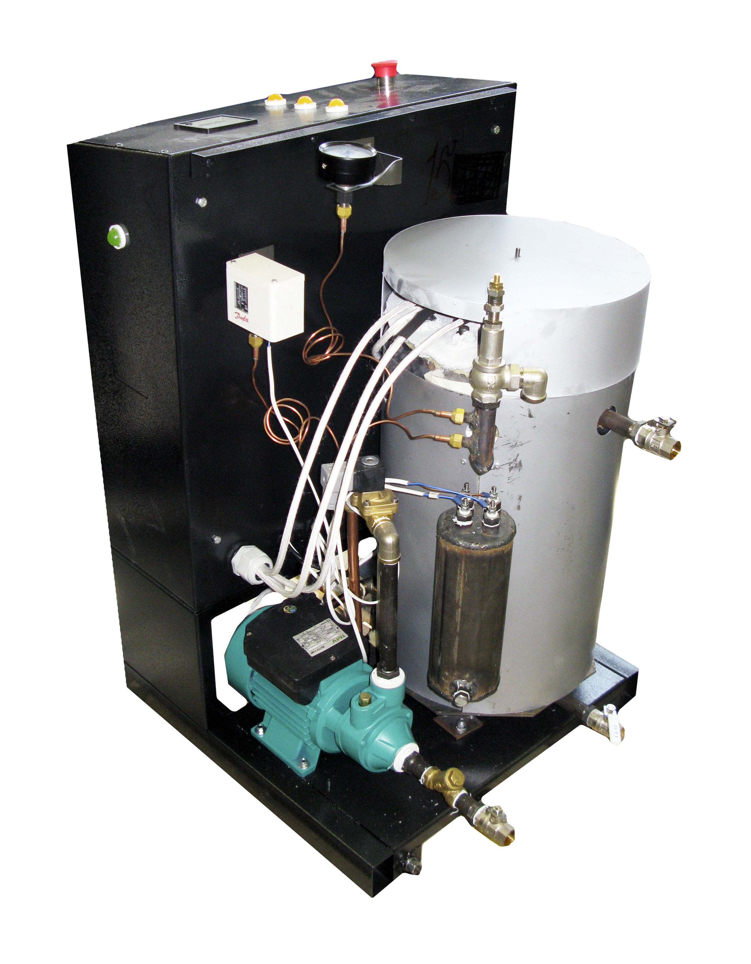
6
7
5
2
3
4
8
9
10
12
11
1

- Каркас
- Котел в кожухе
- Кассета с датчиками уровня воды
- Кран выхода пара
- Кран сброса воды
- Кран подачи воды
- Поддон
- Датчик-реле давления
- Электронасос
- Электромагнитный клапан
- Фильтр сетчатый
- Предохранительный клапан
Рис.2 Лицевая панель
17

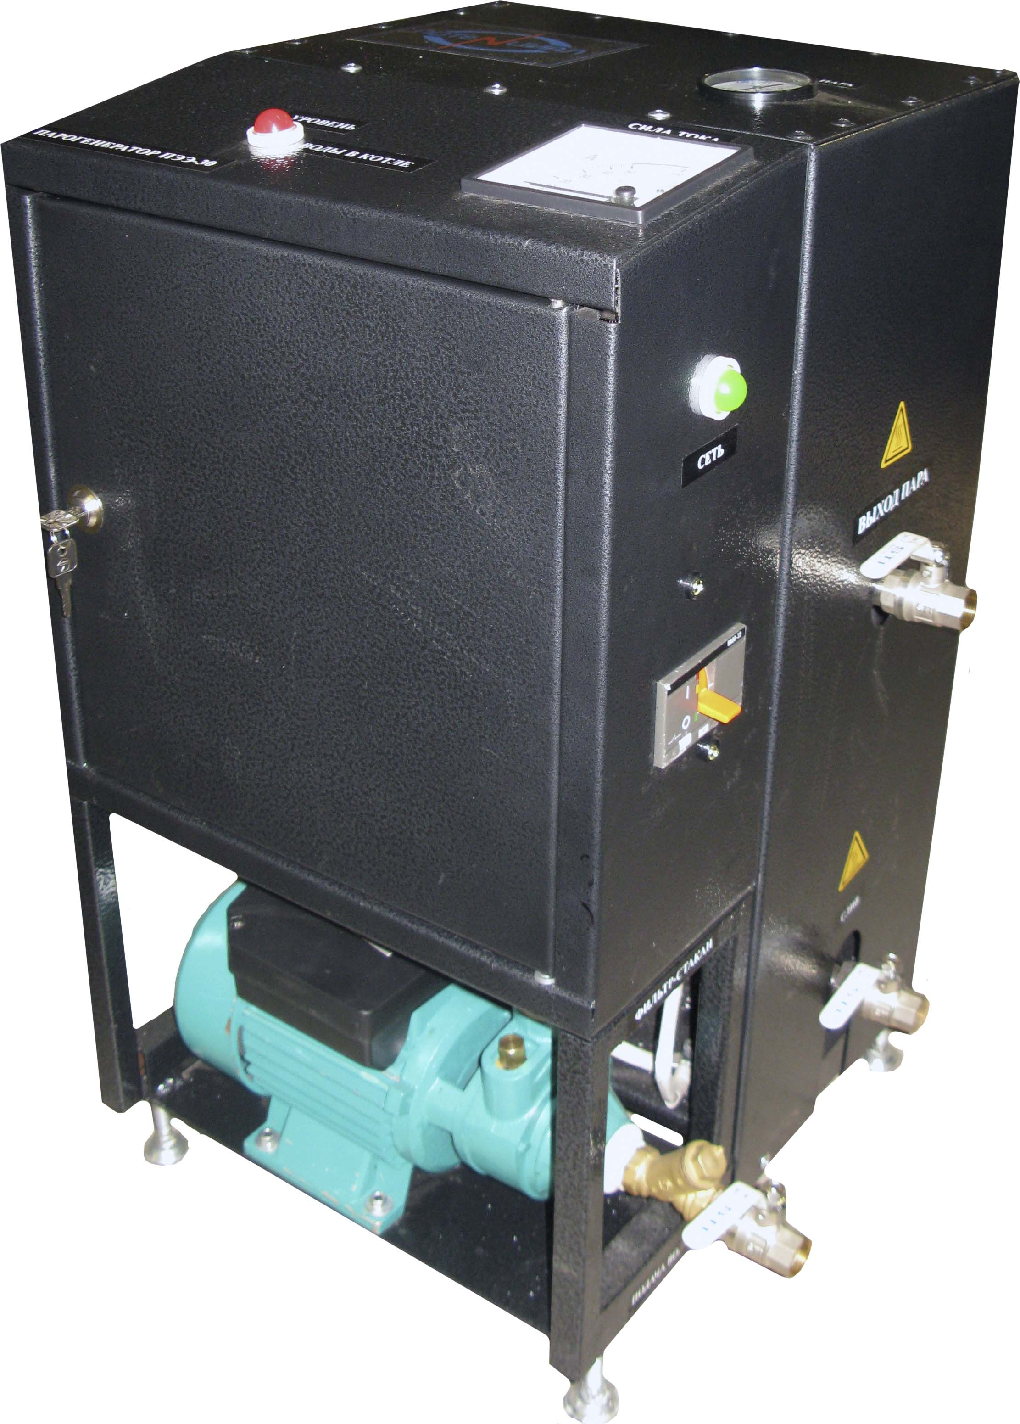
18
16
15
13
14

13. Выключатель
14. Электрошкаф
15. Сигнальная лампа
16. Амперметр
17. Манометр
18. Лампа переполнения уровня воды

Рис.3 Эскиз котла

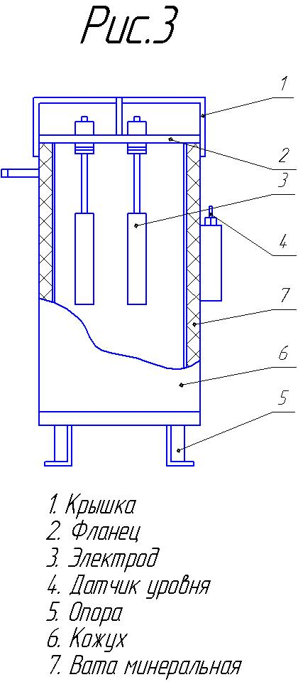

Рис.4 Номограмма зависимости производительности от силы тока

Рис.5 Паровая схема
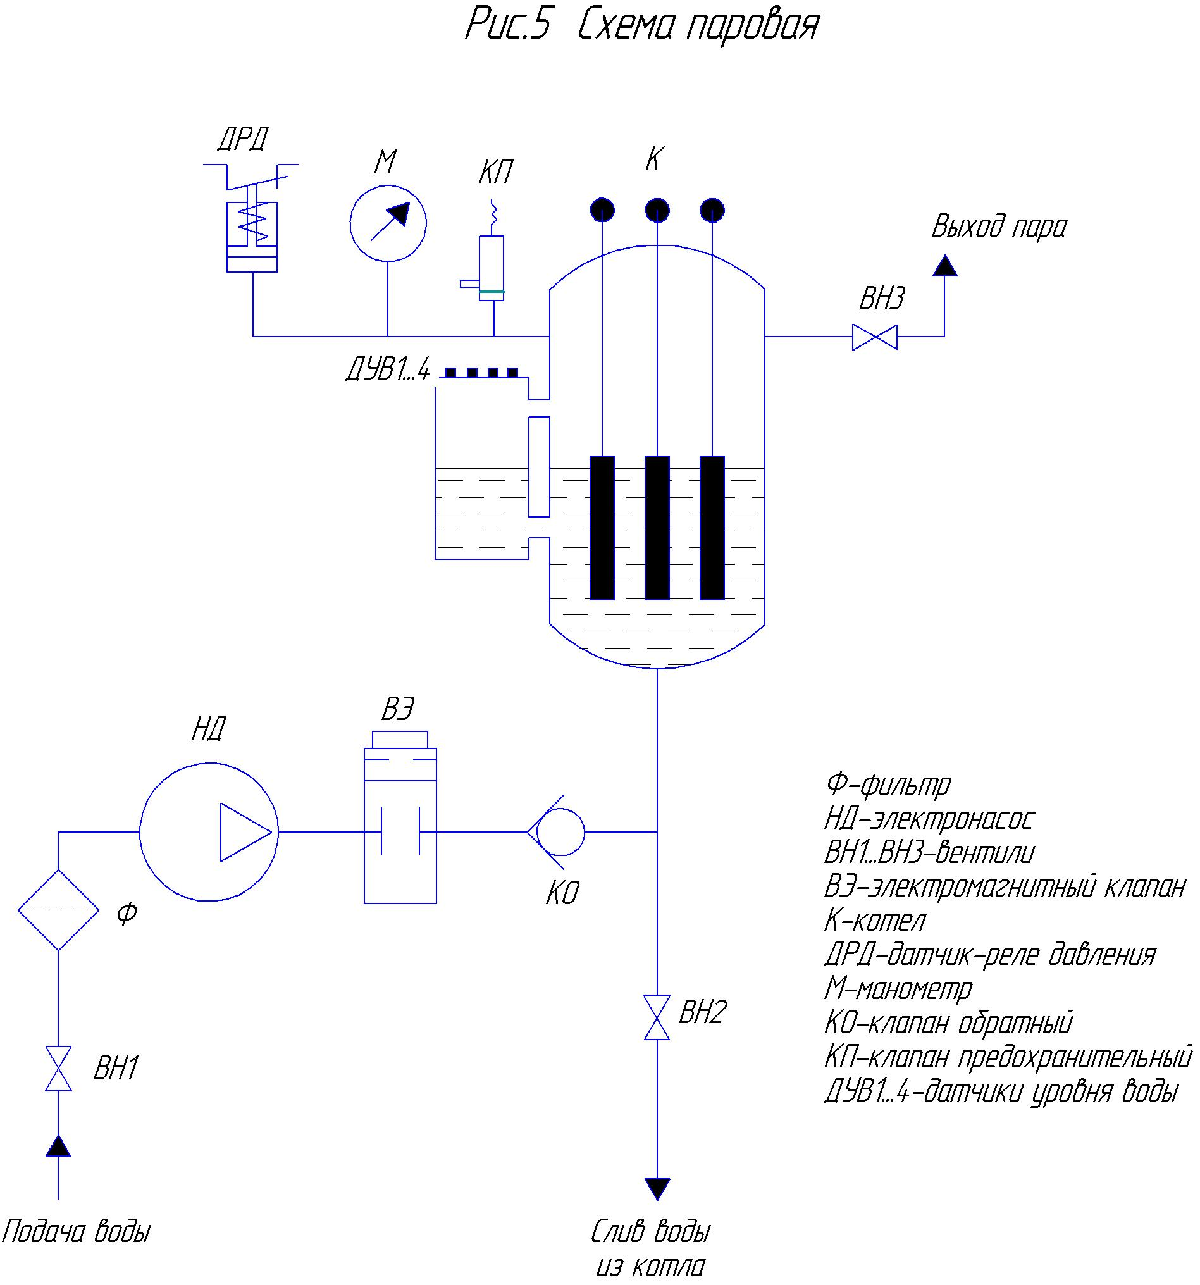

Рис.6 Схема электрическая (управление тока нагрева пускателями)
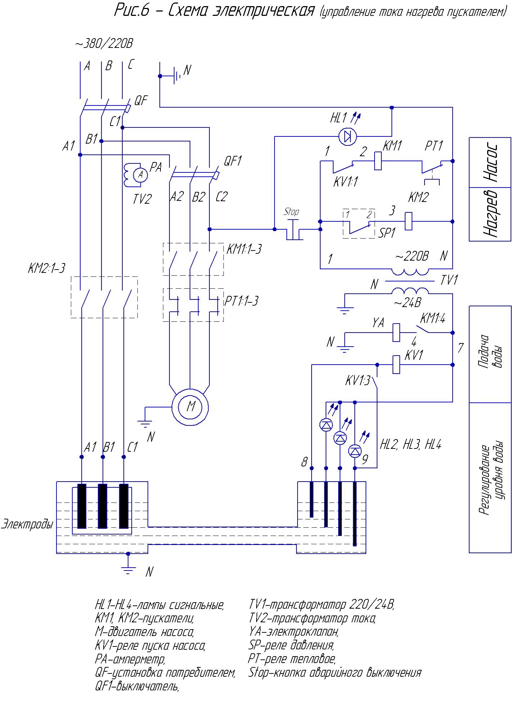

Рис.8 Схема подключения парогенератора
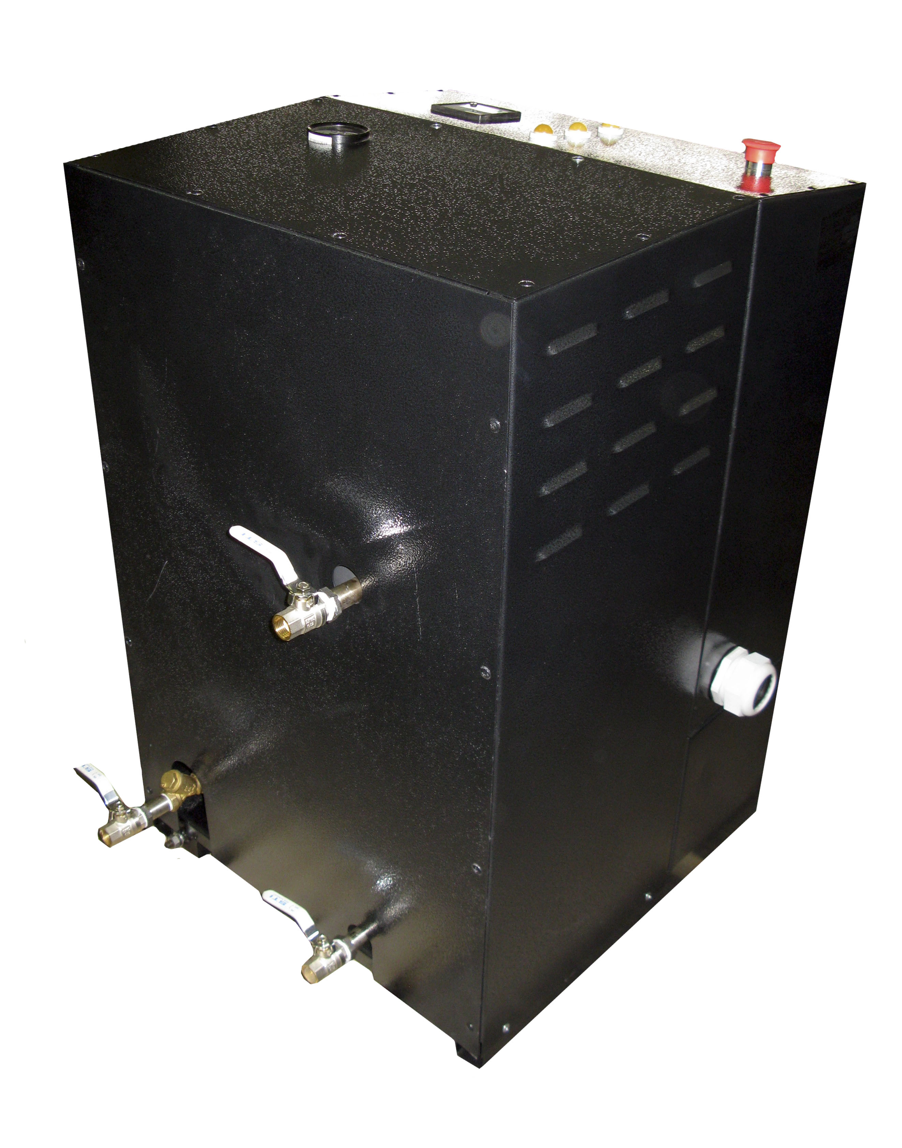
Электричество,
380 В, 3 фазы *
Подвод воды
Присоединительные размеры:
На всех моделях – 1/2'
Выход
пара
Присоединительные размеры:
Модели ПЭЭ 15 - 1/2'
ПЭЭ 30 - 1/2'
ПЭЭ 50 - 1/2'
ПЭЭ 100 – 1/2'

Модели ПЭЭ 150 – 3/4'
ПЭЭ 200 – 3/4'
ПЭЭ 250 – 3/4'
Слив воды с котла (выполняется после остановки парогенератора)
Присоединительные размеры:
На всех моделях – 1/2'

  - В зависимости от производительности парогенератора, подбирается кабель сечением от 10 мм² до 95 мм² (см. табл.3)

Рис.9 Размеры рабочих зон для монтажа

Рис.10 Схема строповки

